
ΕΘΝΙΚΟ ΜΕΤΣΟΒΙΟ ΠΟΛΥΤΕΧΝΕΙΟ
Σχολή Ηλεκτρολόγων Μηχανικών και Μηχανικών υπολογιστών
Ροή Σ: Σήματα, Έλεγχος και Ρομποτική

ΑΝΑΓΝΩΡΙΣΗ ΠΡΟΤΥΠΩΝ
2η Εργαστηριακή Άσκηση

«Αναγνώριση Είδους και Εξαγωγή Συναισθήματος από Μουσική»

Στοιχεία Ομάδας

- Μέλος 1^{ο}: Πέππας Μιχαήλ-Αθανάσιος | Α.Μ: 03121026
- Μέλος 2^{ο}: Αυγερινός Παναγιώτης | Α.Μ: 03121023
- Ημερομηνία Παράδοσης Αναφοράς: 04.11.2025

- Εισαγωγή
Έχοντας λάβει υπόψιν το πλαίσιο και τις απαιτήσεις της 2ης Εργαστηριακής Άσκησης, όπως αυτές καθορίζονται στο συνοδευτικό έγγραφο (PDF) της εκφώνησης, υποβάλλουμε τις λύσεις μας σε δύο διακριτά αρχεία:
- patrec2_03121026_03121023_report.pdf: Η παρούσα αναφορά, η οποία περιέχει την αναλυτική παρουσίαση των λύσεων, τις απαντήσεις στα θεωρητικά ερωτήματα και τον σχολιασμό των αποτελεσμάτων για όλα τα ζητούμενα (Βήματα 0-10).

- patrec2_03121026_03121023_code.py: Το αρχείο κώδικα (σε μορφή .py, προερχόμενο από το .ipynb notebook), το οποίο περιέχει την πλήρη υλοποίηση των λύσεων των ερωτημάτων. Ο κώδικας είναι πλήρως σχολιασμένος (με comments και Markdown cells) στα κρίσιμα σημεία.
Στη συνέχεια, παρατίθενται οι απαντήσεις μας, οργανωμένες ανά βήμα και ερώτημα, σύμφωνα με τη σειρά που τέθηκαν.

Προπαρασκευή

- Βήμα 0: Εξοικείωση με Kaggle kernels

Στο Βήμα 0, στόχος μας είναι να επιβεβαιώσουμε ότι το dataset της εργαστηριακής άσκησης έχει συνδεθεί σωστά στο περιβάλλον του Kaggle και ότι μπορούμε να δούμε τη βασική του δομή. Σύμφωνα με την εκφώνηση, πρέπει να χρησιμοποιήσουμε την εντολή:
os.listdir("../input/patreco3-multitask-affective-music/data/")

Στο notebook υλοποιούμε ακριβώς αυτό το παραπάμω. Αρχικά, εισαγάγουμε τη βιβλιοθήκη os, η οποία παρέχει βασικές συναρτήσεις για χειρισμό του συστήματος αρχείων και στη συνέχεια, ορίζουμε τη μεταβλητή:

data_root = "../input/patreco3-multitask-affective-music/data/"

η οποία δείχνει στη ρίζα των δεδομένων της άσκησης μέσα στον φάκελο ../input. Τέλος, καλούμε:

print(os.listdir(data_root))

ώστε να εμφανιστεί η λίστα με όλα τα στοιχεία (φακέλους και αρχεία) που περιέχονται στον συγκεκριμένο φάκελο.
Το Βήμα 0 αποτελεί ένα σύντομο αλλά απαραίτητο στάδιο προετοιμασίας: διασφαλίζει ότι η δομή των δεδομένων είναι σωστά διαθέσιμη, πριν προχωρήσουμε στην ανάλυση και στην εκπαίδευση των μοντέλων στα επόμενα στάδια της άσκησης.

- Βήμα 1: Εξοικείωση με φασματογραφήματα στην κλίμακα mel

α) Στο πρώτο υποερώτημα χρησιμοποιήσαμε το αρχείο fma_genre_spectrograms/train_labels.txt, το οποίο περιέχει ανά γραμμή ένα αναγνωριστικό κομματιού και την αντίστοιχη μουσική ετικέτα (label). Διαβάσαμε το αρχείο και δημιουργήσαμε αντιστοιχίσεις από το track_id τόσο προς το όνομα του αρχείου φασματογραφήματος (από τον φάκελο fma_genre_spectrograms/train) όσο και προς το label. Αντί να επιλέξουμε τυχαία κομμάτια, εντοπίσαμε πρώτα ποια track_id εμφανίζονται ταυτόχρονα και στο αρχικό dataset φασματογραφημάτων και στο beat-synced dataset, ώστε να μπορούμε αργότερα (στο Βήμα 2) να συγκρίνουμε ακριβώς τα ίδια κομμάτια. Από τα κοινά αυτά κομμάτια επιλέξαμε δύο με διαφορετικά genres: το track με ID = 11273 και label Trip-Hop και το track με ID = 29459 και label Psych-Folk. Τα αντίστοιχα αρχεία φασματογραμμάτων είναι 11273.fused.full.npy και 29459.fused.full.npy.
β) Στη συνέχεια, για κάθε επιλεγμένο κομμάτι φορτώσαμε το αντίστοιχο αρχείο φασματογραφήματος από τον φάκελο fma_genre_spectrograms/train. Τα αρχεία αυτά είναι «fused» αναπαραστάσεις που περιέχουν τόσο το φασματογράφημα στην κλίμακα Mel όσο και το χρωμογράφημα (chroma). Ακολουθώντας τον κώδικα του βοηθητικού notebook [0], θεωρήσαμε ότι οι πρώτες 128 γραμμές αντιστοιχούν στα mel bins και οι επόμενες γραμμές στο chroma. Έτσι, για να πάρουμε μόνο το mel φασματογράφημα, κρατήσαμε το υποπίνακα spec[:128, :]. Για το κομμάτι Trip-Hop (11273.fused.full.npy) προέκυψε πίνακας διαστάσεων (128, 1291), ενώ για το κομμάτι Psych-Folk (29459.fused.full.npy) προέκυψε πίνακας διαστάσεων (128, 1293). Σε κάθε περίπτωση, 128 είναι ο αριθμός των ζωνών συχνοτήτων στην κλίμακα Mel και 1291/1293 ο αριθμός των χρονικών frames. Άρα, κάθε κομμάτι αναπαρίσταται ως μία ακολουθία περίπου 1290 διανυσμάτων 128 διαστάσεων.
γ) Στο τρίτο υποερώτημα χρησιμοποιήσαμε τη συνάρτηση librosa.display.specshow για να απεικονίσουμε τα δύο mel φασματογραφήματα δίπλα-δίπλα. Ρυθμίσαμε τον οριζόντιο άξονα ως χρόνο (x_axis="time") και τον κατακόρυφο άξονα ως κλίμακα Mel (y_axis="mel"), ενώ το χρώμα του κάθε pixel εκφράζει το μέγεθος (ενέργεια) του σήματος στη συγκεκριμένη ζώνη συχνοτήτων και χρονική στιγμή. Τα εν λόγω φασματογραφήματα φαίνονται ακολούθως:
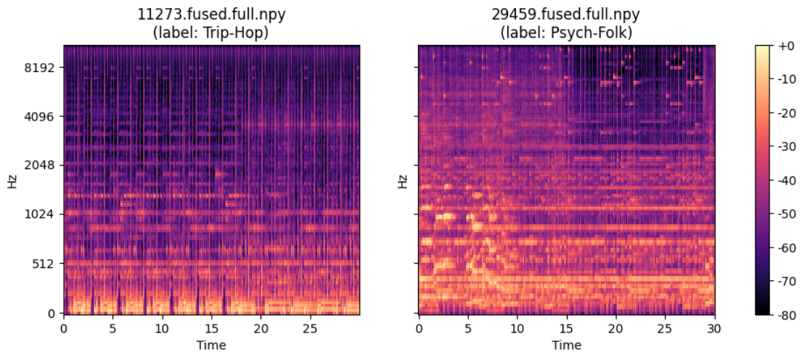
Παρατηρώντας τα αποτελέσματα, το κομμάτι Trip-Hop παρουσιάζει έντονες κάθετες δομές και ισχυρή ενέργεια στις χαμηλές και μεσαίες συχνότητες, κάτι που σχετίζεται με ρυθμικά beats, μπάσο και percussive στοιχεία που επαναλαμβάνονται στον χρόνο. Αντίθετα, το κομμάτι Psych-Folk εμφανίζει πιο «στρωτή» και συνεχόμενη κατανομή ενέργειας, με έντονη παρουσία στις μεσαίες συχνότητες και πιο ομαλές οριζόντιες ζώνες, που αντιστοιχούν σε μακρόχρονες συγχορδίες και μελωδικές γραμμές (κιθάρες, φωνητικά κ.λπ.). Και στα δύο γραφήματα ο χρόνος κυλά από αριστερά προς τα δεξιά, οι χαμηλές συχνότητες βρίσκονται κοντά στη βάση του άξονα, ενώ όσο ανεβαίνουμε αυξάνεται η (Mel) συχνότητα, προσφέροντας μια οπτική σύνοψη του πώς κατανέμεται το φάσμα των δύο διαφορετικών ειδών μουσικής.
δ) Η κλίμακα Mel είναι μια ψυχοακουστική κλίμακα συχνοτήτων που σχεδιάστηκε ώστε να προσεγγίζει τον τρόπο με τον οποίο το ανθρώπινο αυτί αντιλαμβάνεται τις διαφορές τόνου. Σε χαμηλές συχνότητες μικρές διαφορές (π.χ. από 300 σε 400 Hz) γίνονται εύκολα αντιληπτές, ενώ σε πολύ υψηλές συχνότητες απαιτείται μεγαλύτερη μεταβολή για να γίνει αισθητή η ίδια «απόσταση» σε ύψος. Η κλίμακα Mel υλοποιεί αυτή τη μη γραμμική συμπεριφορά με μια συνάρτηση μετασχηματισμού, τυπικά της μορφής mel(f) = 2595 * log10(1 + f / 700). Όταν κατασκευάζουμε ένα φασματογράφημα Mel, εφαρμόζουμε ένα φίλτρο-bank με ζώνες κατανεμημένες στην κλίμακα Mel και στη συνέχεια μετράμε την ενέργεια σε κάθε ζώνη. Το αποτέλεσμα είναι ένας συμπιεσμένος και πιο «ανθρωποκεντρικός» χάρτης συχνοτήτων, ο οποίος δίνει περισσότερη ανάλυση στις χαμηλές και λιγότερη στις πολύ υψηλές συχνότητες. Αυτό είναι ιδιαίτερα χρήσιμο στην επεξεργασία μουσικών σημάτων (και γενικότερα στην ανάλυση ήχου και ομιλίας), επειδή οι περισσότερες πληροφορίες που σχετίζονται με αντιληπτά χαρακτηριστικά (φωνήματα στην ομιλία, ύψος και χροιά οργάνων, τονικότητα) βρίσκονται σε περιοχές όπου το αυτί είναι πιο ευαίσθητο. Έτσι, τα φασματογραφήματα Mel αποτελούν πιο κατάλληλη και συμπαγή είσοδο για αλγορίθμους μηχανικής μάθησης, σε σχέση με ένα «ωμό» φασματογράφημα σε γραμμική κλίμακα συχνότητας.
- Βήμα 2: Συγχρονισμός φασματογραφημάτων στο ρυθμό της μουσικής (beat-synced spectrograms)

α) Στο υποερώτημα 2α χρησιμοποιούμε τα ίδια φασματογραφήματα Mel που υπολογίσαμε στο Βήμα 1 για τα δύο επιλεγμένα κομμάτια. Για το κομμάτι Trip-Hop με track_id = 11273 το φασματογράφημα έχει διαστάσεις (128, 1291), ενώ για το κομμάτι Psych-Folk με track_id = 29459 έχει διαστάσεις (128, 1293). Και στις δύο περιπτώσεις, οι 128 γραμμές αντιστοιχούν σε ζώνες συχνοτήτων στην κλίμακα Mel, ενώ οι 1291/1293 στήλες αντιστοιχούν σε διαδοχικά χρονικά frames. Αυτό σημαίνει ότι κάθε κομμάτι περιγράφεται από περίπου 1300 χρονικά βήματα. Για ένα LSTM αυτό είναι σχετικά μεγάλο μήκος ακολουθίας: αυξάνει σημαντικά τον χρόνο εκπαίδευσης και την απαιτούμενη μνήμη, ενώ κάνει δυσκολότερη τη διάδοση των βαθμίδων (vanishing/exploding gradients), ειδικά αν χρησιμοποιηθούν περισσότερα επίπεδα ή αν το μοντέλο πρέπει να «θυμάται» πληροφορία σε μεγάλη χρονική κλίμακα. Άρα, με τα αρχικά φασματογραφήματα δεν είναι ιδιαίτερα αποδοτικό να εκπαιδεύσουμε ένα LSTM, καθώς κάθε παράδειγμα είναι μια μακριά ακολουθία 1291–1293 βημάτων.

β) Στο υποερώτημα 2β προσπαθούμε να μειώσουμε το μήκος της ακολουθίας χρησιμοποιώντας beat_synced φασματογραφήματα. Πηγαίνουμε στον φάκελο fma_genre_spectrograms_beat/train, ο οποίος περιέχει «fused» φασματογραφήματα που έχουν ήδη συγχρονιστεί στο ρυθμικό beat. Για κάθε ένα από τα δύο κομμάτια εντοπίζουμε το αντίστοιχο beat_synced αρχείο, φορτώνουμε τον πίνακα και κρατάμε μόνο τις πρώτες 128 γραμμές (mel μέρος). Στη συνέχεια υπολογίζουμε την ενέργεια ανά χρονικό frame και αφαιρούμε τα τελικά frames που είναι ουσιαστικά μηδενικά (padding), ώστε να μείνει μόνο η έγκυρη ακολουθία των beat frames. Τα φασματογραφήματα αυτά, φαίνονται ακολούθως:
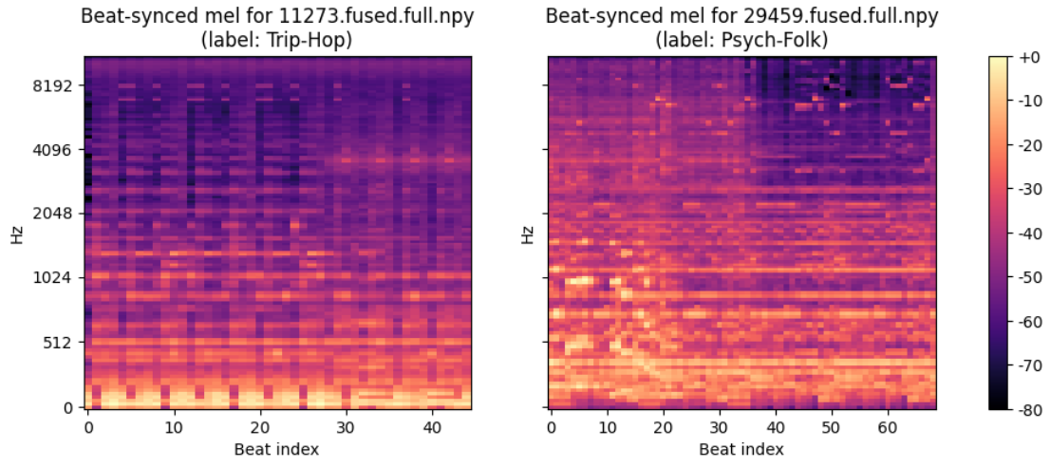

Για το κομμάτι Trip-Hop (11273) το beat-synced φασματογράφημα Mel έχει τελική (cropped) διάσταση (128, 45), ενώ για το Psych-Folk (29459) η διάσταση είναι (128, 69). Δηλαδή, ο αριθμός των χρονικών βημάτων μειώνεται δραστικά: από ~1290 short-time frames σε μόλις 45 και 69 beat frames αντίστοιχα (περίπου 20–30 φορές μικρότερες ακολουθίες).
Οπτικά, τα beat-synced φασματογραφήματα διατηρούν τη γενική κατανομή ενέργειας σε συχνότητα: στο Trip-Hop κομμάτι παραμένουν οι έντονες χαμηλές/μεσαίες συχνότητες και τα ρυθμικά μοτίβα, ενώ στο Psych-Folk κομμάτι εξακολουθούμε να βλέπουμε τις ισχυρές μεσαίες συχνότητες και τις πιο «οριζόντιες» δομές που αντιστοιχούν σε παρατεταμένες συγχορδίες. Ωστόσο, ο οριζόντιος άξονας δεν είναι πλέον «σταθερά χρονικά frames» αλλά beats, άρα κάθε στήλη συμπυκνώνει την πληροφορία γύρω από ένα ρυθμικό γεγονός. Αυτό κάνει τα δεδομένα πολύ πιο κατάλληλα για ένα LSTM: οι είσοδοι είναι πιο κοντές, η εκπαίδευση γίνεται πιο γρήγορα και σταθερά, και το μοντέλο εστιάζει σε μουσικά σημαντικές χρονικές θέσεις (beats) αντί για χιλιάδες επικαλυπτόμενα frames χαμηλού επιπέδου.

- Βήμα 3: Εξοικείωση με χρωμογραφήματα

Στο Βήμα 3 επαναλαμβάνουμε την ανάλυση των Βημάτων 1 και 2, αλλά αυτή τη φορά για τα χρωμογραφήματα (chromagrams). Τα χρωμογραφήματα αποτυπώνουν την ενέργεια του σήματος σε 12 ζώνες που αντιστοιχούν στις νότες της δυτικής μουσικής (C, C#, D, …, B) και έτσι αναδεικνύουν τα αρμονικά και μελωδικά χαρακτηριστικά ενός κομματιού, σε μεγάλο βαθμό ανεξάρτητα από το ηχόχρωμα και τα όργανα που παίζουν.

α) Αρχικά, από τα αρχικά fused φασματογραφήματα των δύο επιλεγμένων κομματιών (11273.fused.full.npy – Trip-Hop και 29459.fused.full.npy – Psych-Folk) εξάγουμε το χρωμογράφημα κρατώντας τις γραμμές από το index 128 και πάνω (spec[128:, :]), σύμφωνα με τον βοηθητικό κώδικα. Για το κομμάτι Trip-Hop προκύπτει χρωμογράφημα διαστάσεων (12, 1291), ενώ για το Psych-Folk η διάσταση είναι (12, 1293). Οι 12 γραμμές αντιστοιχούν στις 12 κλάσεις ύψους (pitch classes) και οι ~1290 στήλες σε διαδοχικά χρονικά frames. Άρα, όπως και στα φασματογραφήματα Mel, κάθε τραγούδι αναπαρίσταται ως μια μακριά ακολουθία ~1300 χρονικών βημάτων, αλλά τώρα η έμφαση είναι στην κατανομή ενέργειας ανά νότα και όχι σε λεπτομερή φασματική ανάλυση.

β) Χρησιμοποιώντας τη librosa.display.specshow με y_axis="chroma" και x_axis="time", απεικονίζουμε τα δύο αρχικά χρωμογραφήματα. Αυτά, φαίνονται ακολούθως:
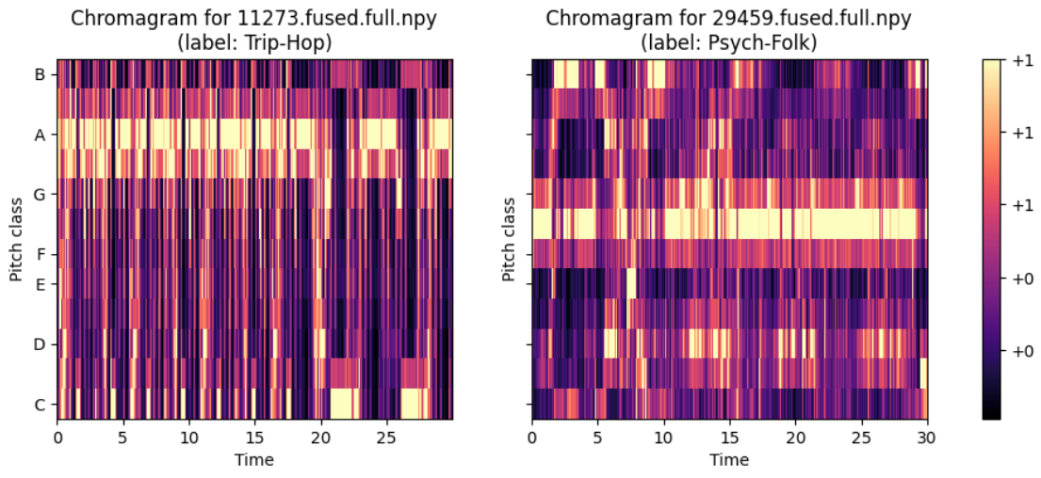
Στο κομμάτι Trip-Hop παρατηρούμε ότι η ενέργεια συγκεντρώνεται σε λίγες συγκεκριμένες pitch classes (π.χ. γύρω από A και G), με έντονες επαναλήψεις στον χρόνο, κάτι που αντανακλά τον χαρακτηριστικό επαναλαμβανόμενο αρμονικό βρόχο του είδους. Αντίθετα, στο Psych-Folk το χρωμογράφημα εμφανίζει πιο διάσπαρτη ενέργεια σε περισσότερες νότες και πιο ομαλές οριζόντιες ζώνες, κάτι που υποδηλώνει πλουσιότερες συγχορδίες, μελωδικές γραμμές και πιθανές μετατροπίες (modulations). Έτσι, τα χρωμογραφήματα δίνουν μια πιο καθαρή εικόνα της τονικότητας και της αρμονικής δομής σε σχέση με τα φασματογραφήματα Mel.

γ) Στη συνέχεια, επαναλαμβάνουμε το Βήμα 2 για τα χρωμογραφήματα, χρησιμοποιώντας τα beat-synced fused φασματογραφήματα από τον φάκελο fma_genre_spectrograms_beat/train. Για κάθε track_id (11273 και 29459) εντοπίζουμε το αντίστοιχο αρχείο, φορτώνουμε τον πίνακα και εξάγουμε μόνο το χρωμογράφημα (γραμμές 128:). Όπως και πριν, υπολογίζουμε την ενέργεια ανά frame και αφαιρούμε τυχόν τελικά frames που είναι πρακτικά μηδενικά (padding), ώστε να κρατήσουμε μόνο τα έγκυρα beat frames. Για το κομμάτι Trip-Hop το beat-synced χρωμογράφημα έχει τελική διάσταση (12, 45), ενώ για το Psych-Folk η διάσταση είναι (12, 69). Δηλαδή, ο αριθμός των χρονικών βημάτων μειώνεται δραματικά από περίπου 1290 σε μόλις 45 και 69 beats αντίστοιχα.

δ) Οπτικοποιώντας τα beat-synced χρωμογραφήματα με x_axis="frames" (beat index) και y_axis="chroma", αυτά φαίνονται ακολούθως:

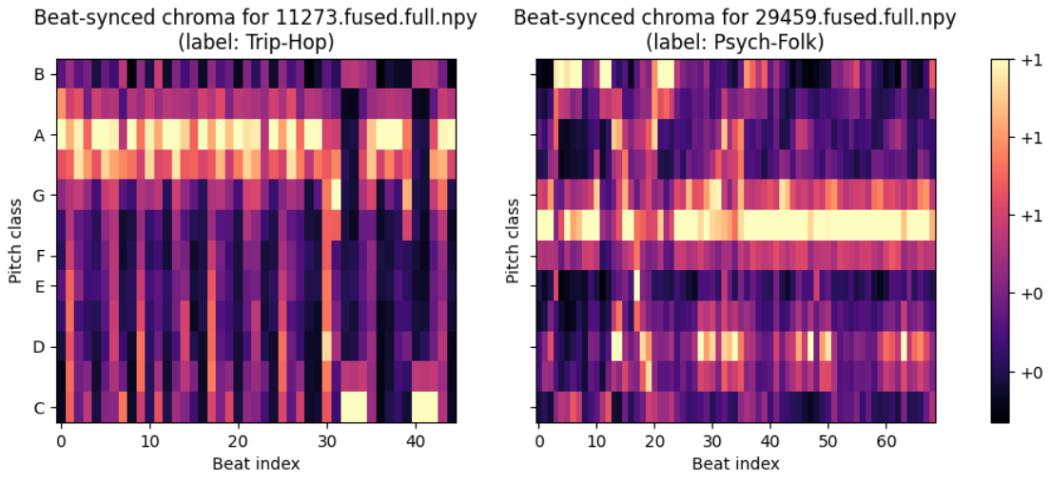
Βλέπουμε ότι η βασική αρμονική δομή των δύο τραγουδιών διατηρείται: στο Trip-Hop κομμάτι παραμένει η έντονη ενεργοποίηση λίγων pitch classes σε πολλά διαδοχικά beats, ενώ στο Psych-Folk παρατηρούμε πιο σύνθετα μοτίβα με ενεργοποίηση διαφορετικών pitches σε μεγαλύτερα χρονικά διαστήματα. Η βασική διαφορά είναι ότι πλέον κάθε στήλη αντιστοιχεί σε ένα beat και όχι σε ένα πολύ μικρό χρονικό παράθυρο. Αυτό σημαίνει ότι οι ακολουθίες είναι πολύ πιο σύντομες και ταυτόχρονα μουσικά πιο «συμπυκνωμένες», γεγονός που καθιστά τα beat_synced χρωμογραφήματα ιδιαίτερα κατάλληλα ως είσοδο σε LSTM μοντέλα: η εκπαίδευση γίνεται πιο γρήγορη και σταθερή, ενώ το μοντέλο εστιάζει άμεσα στην εξέλιξη της αρμονίας από beat σε beat, αντί να χρειάζεται να επεξεργάζεται χιλιάδες λεπτομερή φασματικά frames.

- Βήμα 4: Φόρτωση και ανάλυση δεδομένων

α) Στο πρώτο υποερώτημα μελετάμε την κλάση SpectrogramDataset που μας δίνεται στον βοηθητικό κώδικα. Δημιουργούμε ένα αντικείμενο train_dataset πάνω στα αρχικά φασματογραφήματα (fma_genre_spectrograms) με class_mapping=CLASS_MAPPING και train=True και εξετάζουμε το στοιχείο train_dataset[10]. Η κλάση υλοποιεί ένα PyTorch Dataset που:

- διαβάζει από τον δίσκο τα .npy αρχεία φασματογραμμάτων,
- εφαρμόζει την κατάλληλη επιλογή χαρακτηριστικών (mel, chroma ή fused, ανάλογα με το feat_type),
- κρατάει την «πραγματική» διάρκεια της ακολουθίας και, αν χρειαστεί, πραγματοποιεί padding/truncation,
- επιστρέφει ένα στοιχείο της μορφής (spectrogram, label, original_length).

Στη δική μας εκτύπωση βλέπουμε ότι το στοιχείο 10 έχει τη μορφή (..., 0, 1291): το φασματογράφημα είναι ένας πίνακας πραγματικών τιμών (σε dB) με σχήμα (1293, 128), η ακέραια ετικέτα είναι 0 και το original_length είναι 1291. Αυτό σημαίνει ότι η κλάση αποθηκεύει ελαφρώς μεγαλύτερο πίνακα (1293 χρονικά βήματα), αλλά κρατάει ξεχωριστά το πραγματικό μήκος 1291, ώστε να γνωρίζουμε ποιο μέρος αντιστοιχεί σε valid δεδομένα και ποιο σε padding. Η αναπαράσταση είναι επομένως κατάλληλη για σειριακά μοντέλα, αφού έχουμε τόσο το ίδιο το φασματογράφημα όσο και την πληροφορία μήκους.

β) Στο υποερώτημα 4β χρησιμοποιούμε δύο εκδοχές του SpectrogramDataset για να μελετήσουμε τη διαδικασία συγχώνευσης κλάσεων:

- train_dataset_all με class_mapping=None (όλες οι αρχικές κλάσεις όπως προκύπτουν από το αρχείο labels).
- train_dataset με class_mapping=CLASS_MAPPING, όπου το λεξικό CLASS_MAPPING συγχωνεύει συγγενείς μουσικές κατηγορίες σε λίγες υπερκλάσεις και αφαιρεί κλάσεις με πολύ λίγα δείγματα.

Με τη βοηθητική συνάρτηση plot_class_histogram σχεδιάζουμε δύο ιστογράμματα: το πρώτο δείχνει την κατανομή των 20 αρχικών κλάσεων (labels 0–19), με σχετικά παρόμοιο αριθμό δειγμάτων ανά κλάση (περίπου 250–320 παραδείγματα). Το δεύτερο ιστόγραμμα, αφού εφαρμόσουμε το CLASS_MAPPING, εμφανίζει 10 νέες κλάσεις (labels 0–9). Παρατηρούμε ότι ο αριθμός των δειγμάτων ανά κλάση είναι τώρα μεγαλύτερος και πιο ισορροπημένος για τις περισσότερες κλάσεις – ορισμένες μάλιστα ξεπερνούν τα 400 δείγματα, επειδή προέρχονται από συγχώνευση πολλών παρόμοιων genres. Με αυτόν τον τρόπο αποφεύγουμε κλάσεις με πολύ λίγα παραδείγματα και απλοποιούμε το πρόβλημα ταξινόμησης.
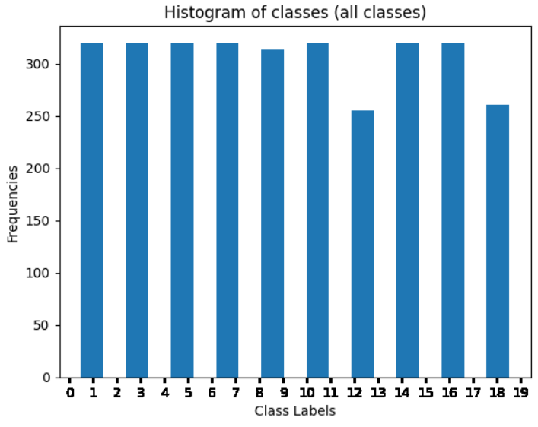
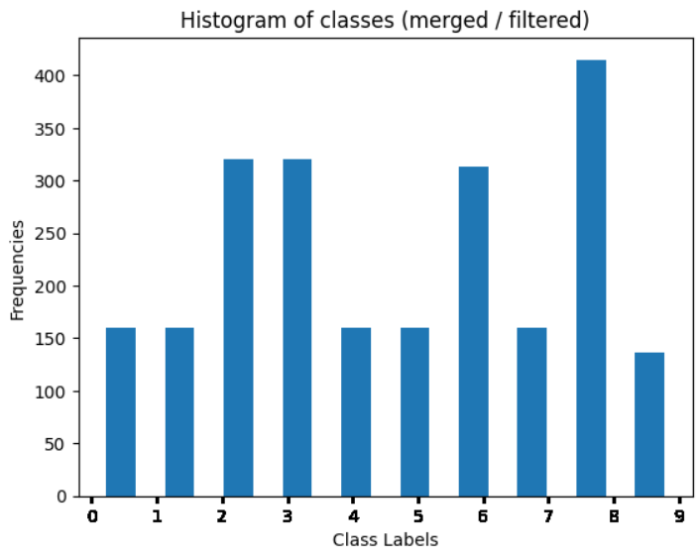

γ) Τέλος, για να προετοιμάσουμε τα δεδομένα για τα νευρωνικά μοντέλα, δημιουργούμε ένα νέο SpectrogramDataset με feat_type='mel' και max_length=150, εφαρμόζοντας και πάλι το CLASS_MAPPING. Το dataset αυτό τροφοδοτείται στη συνάρτηση torch_train_val_split που φτιάχνει δύο DataLoader: έναν για train και έναν για validation. Από τον πρώτο loader παίρνουμε την πρώτη παρτίδα και ελέγχουμε το σχήμα του πρώτου δείγματος: torch.Size([150, 128]). Αυτό σημαίνει ότι κάθε παράδειγμα με mel χαρακτηριστικά έχει πλέον σταθερό μήκος 150 χρονικών βημάτων και 128 mel συνιστώσες ανά βήμα· οι μεγαλύτερες ακολουθίες κόβονται στα 150 frames, ενώ οι μικρότερες συμπληρώνονται με padding, και το πραγματικό μήκος αποθηκεύεται στο διάνυσμα lengths_b1. Έτσι εξασφαλίζουμε ότι όλες οι είσοδοι στο LSTM θα έχουν κοινό μέγεθος, κάτι που διευκολύνει την υλοποίηση και τη βελτιστοποίηση, χωρίς να χάνεται η πληροφορία για το πραγματικό μήκος κάθε ακολουθίας.

- Βήμα 5: Αναγνώριση μουσικού είδους με LSTM

Στο Βήμα 5 υλοποιήσαμε και εκπαιδεύσαμε ένα LSTM δίκτυο για την αναγνώριση μουσικού είδους, χρησιμοποιώντας τον κώδικα της προηγούμενης άσκησης (αρχείο lstm.py) και τα PyTorch Datasets που ορίστηκαν στο Βήμα 4. Ο στόχος του βήματος δεν ήταν τόσο η τελική αξιολόγηση (η οποία θα γίνει στο Βήμα 6), αλλά η σωστή προσαρμογή του κώδικα, η οργάνωση της εκπαίδευσης για διαφορετικούς τύπους χαρακτηριστικών (mel, beat-synced mel, chroma, fused) και η επιβεβαίωση ότι το δίκτυο μπορεί πράγματι να μάθει (μέσω υπερεκπαίδευσης σε λίγα batches).

α) 5.1 – Προσαρμογή του κώδικα LSTM στο PyTorch Dataset του Βήματος 4
Ξεκινήσαμε από την κλάση LSTMBackbone που δίνεται στο αρχείο lstm.py και την τυλίξαμε σε μια κλάση Classifier, η οποία προσθέτει ένα τελικό γραμμικό επίπεδο (nn.Linear) για να χαρτογραφήσει τα χαρακτηριστικά που εξάγει το LSTM σε logits για τις 10 τελικές κλάσεις (μετά τη συγχώνευση κλάσεων του Βήματος 4). Ο ταξινομητής χρησιμοποιεί συνάρτηση κόστους nn.CrossEntropyLoss, δηλαδή το αρνητικό λογάριθμο της πιθανότητας της σωστής κλάσης, το οποίο είναι το φυσικό μέγεθος για πολυταξική ταξινόμηση. Ως είσοδος του δικτύου χρησιμοποιούνται τα tensors που επιστρέφει το SpectrogramDataset: ακολουθίες διαστάσεων (T, D), όπου T=150 χρονικά βήματα (με padding/truncation) και D είναι ο αριθμός χαρακτηριστικών ανά frame (128 για mel, 12 για chroma, 140 για fused). Παράλληλα, περνάμε στο LSTM και το διάνυσμα lengths, το οποίο κρατά το πραγματικό μήκος κάθε ακολουθίας, ώστε ο backbone να μπορεί να χρησιμοποιεί packed sequences. Για την εκπαίδευση δημιουργήσαμε βοηθητική συνάρτηση make_loaders, που φτιάχνει SpectrogramDataset με κατάλληλο feat_type ('mel', 'chroma', 'fused') και επιστρέφει train/validation DataLoaders μέσω της torch_train_val_split του καθηγητή (κώδικας issues. Προαιρετικά, η υλοποίηση υποστηρίζει και torch.utils.data.Subset για εκπαίδευση σε μικρότερο υποσύνολο, όπως προτείνεται στην εκφώνηση για πιο γρήγορο debugging/tuning.

β) 5.2 – Παράμετρος overfit_batch και υπερεκπαίδευση σε λίγα batches
Σύμφωνα με την εκφώνηση, προσθέσαμε στη συνάρτηση train() μια boolean παράμετρο overfit_batch. Όταν overfit_batch=True, η train() δεν τρέχει τον κανονικό βρόχο εκπαίδευσης, αλλά καλεί μια βοηθητική ρουτίνα overfit_with_a_couple_of_batches. Η ρουτίνα αυτή παίρνει μόνο το πρώτο batch (ή ένα πολύ μικρό υποσύνολο batches) από τον train_loader και εκπαιδεύει το δίκτυο για πολλές εποχές πάνω στα ίδια ακριβώς δεδομένα. Σκοπός είναι να δούμε αν το LSTM μπορεί να υπερεκπαιδευτεί (overfit) σε αυτά τα ελάχιστα παραδείγματα, δηλαδή αν το σφάλμα εκπαίδευσης μπορεί να πλησιάσει το 0, αποδεικνύοντας ότι η ροή των gradients και η συνδεσμολογία του μοντέλου λειτουργούν σωστά. Έτσι, η έξοδος του κελιού 5.2 είναι η κάτωθι:
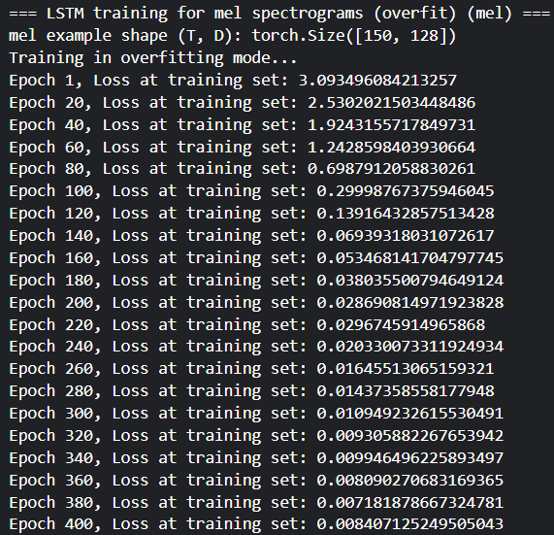
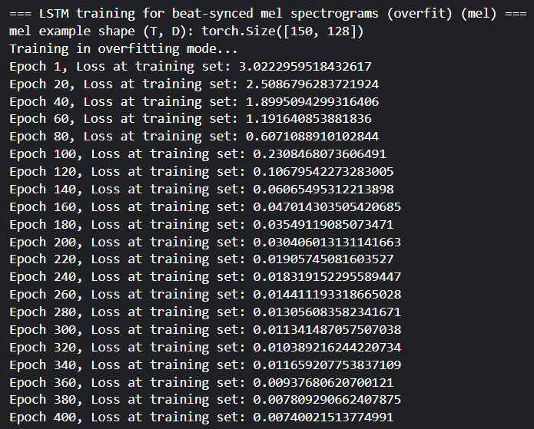
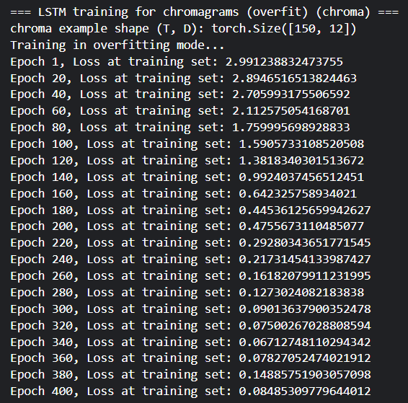
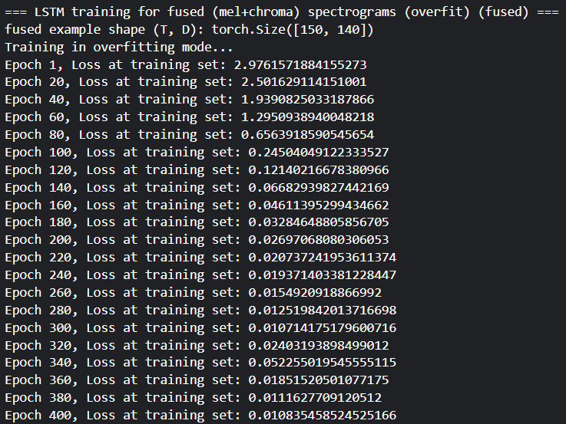
Τα αποτελέσματα των overfit runs (κελί 5.2) επιβεβαιώνουν αυτόν τον στόχο. Για όλες τις παραλλαγές χαρακτηριστικών (mel, beat-synced mel, chroma, fused) η τιμή της cross-entropy ξεκινά γύρω στο 3.0 (τυπική τιμή για αρχικά τυχαία logits σε 10 κλάσεις) και μειώνεται σταδιακά σε πολύ μικρές τιμές, της τάξης του 0.01–0.1, μερικές φορές με μικρές διακυμάνσεις προς το τέλος (π.χ. στο chroma υπάρχουν μικρές αυξομειώσεις γύρω από 0.07–0.15). Αυτό είναι το αναμενόμενο μοτίβο για υπερεκπαίδευση: το δίκτυο απομνημονεύει πλήρως το συγκεκριμένο batch και το σφάλμα τείνει σε σχεδόν μηδενική τιμή. Σημειώνουμε ότι τα νούμερα αυτά είναι cross-entropy losses και όχι ποσοστά. Για 10 κλάσεις, η τυχαία πρόβλεψη αντιστοιχεί περίπου σε loss ≈ −log(1/10) ≈ 2.30, άρα η σημαντική πτώση από ~3.0 σε ~0.01 δείχνει ότι το δίκτυο έχει μάθει να προβλέπει “σχεδόν σίγουρα” τις σωστές κλάσεις στο μικρό αυτό υποσύνολο.

γ–ζ) 5.3 – Εκπαίδευση LSTM για διαφορετικούς τύπους χαρακτηριστικών
Στη συνέχεια, με overfit_batch=False, τρέξαμε την κανονική εκπαίδευση για τέσσερις διαφορετικές ρυθμίσεις εισόδων, χρησιμοποιώντας κάθε φορά τα αντίστοιχα datasets του Βήματος 4:

- Φασματογραφήματα Μελ (αρχικό train set)
- Beat-Synced Mel φασματογραφήματα
- Χρωμογραφήματα (chroma)
- Fused φασματογραφήματα (concatenated mel+chroma)

Η συνάρτηση run_experiment καλεί make_loaders για κάθε feat_type, δημιουργεί ένα LSTMBackbone με είσοδο input_dim = D, κρυφή διάσταση rnn_size = 128, num_layers = 2 και bidirectional LSTM, και το τυλίγει σε Classifier(NUM_CATEGORIES, backbone). Το δίκτυο εκπαιδεύεται με Adam (lr = 1e-4) για έως 40 εποχές, χρησιμοποιώντας validation set και early stopping (μέσω της κλάσης EarlyStopper με patience=5). Σε κάθε εποχή υπολογίζουμε τον μέσο loss εκπαίδευσης και επικύρωσης και τους εκτυπώνουμε περιοδικά. Και εδώ οι τιμές είναι cross-entropy losses, οπότε τιμές κοντά στο 2.3 αντιστοιχούν περίπου σε τυχαίες προβλέψεις, ενώ χαμηλότερες τιμές δείχνουν καλύτερη προσαρμογή. Η έξοδος του κελιού 5.3 φαίνεται ακολούθως:
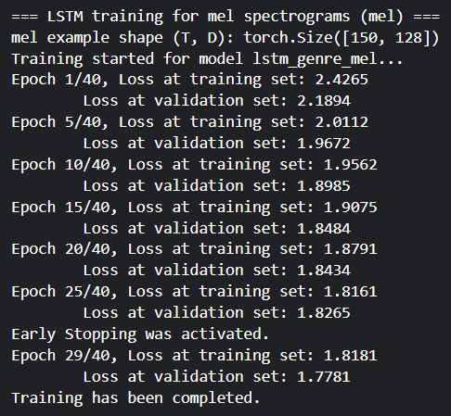
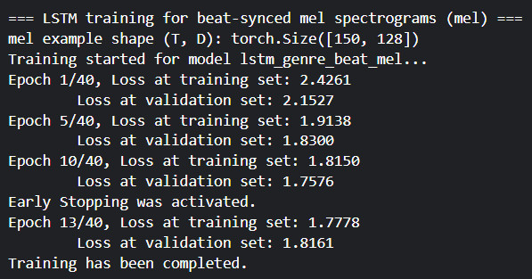
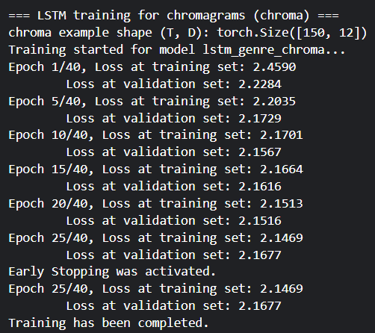
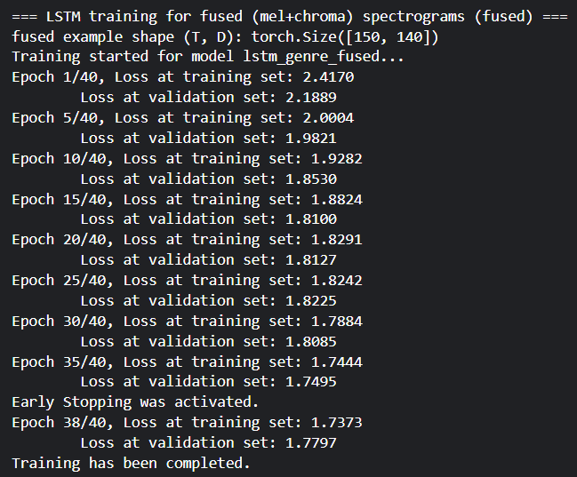
Παρατηρούνται ορισμένα γενικά μοτίβα στα logs του κελιού 5.3. Σε όλες τις περιπτώσεις, στην αρχή η απώλεια βρίσκεται γύρω στο 2.4, ελαφρώς πάνω από το 2.3 της τυχαίας πρόβλεψης, και σταδιακά μειώνεται προς τιμές γύρω στο 1.7–1.9 για τα mel-based μοντέλα (mel, beat-synced, fused). Αυτό δείχνει ότι το LSTM καταφέρνει να εκμεταλλευτεί την πληροφορία των φασματογραμμάτων και να μάθει μη τυχαία μοτίβα. Στα fused χαρακτηριστικά (mel+chroma) η πτώση είναι συνήθως ελαφρώς πιο έντονη (τελικό validation loss κοντά στο 1.75–1.80), κάτι που είναι λογικό καθώς το μοντέλο βλέπει ταυτόχρονα και φασματική και αρμονική πληροφορία. Αντίθετα, στο καθαρά chroma μοντέλο η μείωση του loss είναι σαφώς πιο περιορισμένη: από ~2.46 μόνο σε ~2.15, δηλαδή λίγο καλύτερα από τυχαίο, γεγονός που υποδηλώνει ότι σε αυτή τη ρύθμιση (LSTM + απλό chroma input) το δίκτυο δυσκολεύεται να εκμεταλλευτεί πλήρως τη διαθέσιμη πληροφορία. Ωστόσο, στο παρόν βήμα δεν μπαίνουμε ακόμη σε λεπτομερή σύγκριση επιδόσεων. Κρατάμε αυτές τις παρατηρήσεις ως τάσεις για να τις αναλύσουμε συστηματικά στην αξιολόγηση του Βήματος 6.
Συνοψίζοντας, στο Βήμα 5 υλοποιήσαμε πλήρως τον κώδικα εκπαίδευσης LSTM πάνω στα SpectrogramDataset του εργαστηρίου, προσθέσαμε την παράμετρο overfit_batch και τη ρουτίνα υπερεκπαίδευσης σε λίγα batches για debugging, ορίσαμε μια ενιαία δομή run_experiment για να εκπαιδεύουμε LSTM ταξινομητές σε mel, beat-synced, chroma και fused χαρακτηριστικά, και ρυθμίσαμε όλα τα απαραίτητα στοιχεία (GPU, Adam, Early-stopping, Subset) σύμφωνα με τις υποδείξεις της εκφώνησης. Οι αριθμητικές τιμές των losses επιβεβαιώνουν ότι η υλοποίηση λειτουργεί: στο overfit mode το δίκτυο μπορεί να μάθει πλήρως ένα μικρό batch, ενώ στο κανονικό training υπάρχει συστηματική μείωση του cross-entropy loss σε όλες τις παραλλαγές, με διαφορετικούς βαθμούς βελτίωσης ανάλογα με τον τύπο χαρακτηριστικών. Η λεπτομερής ποσοτική σύγκριση και ερμηνεία των αποτελεσμάτων θα ακολουθήσει στο Βήμα 6.

- Βήμα 6: Αξιολόγηση των μοντέλων

Στο Βήμα 6 αξιολογήσαμε τα τέσσερα LSTM μοντέλα του Βήματος 5 (mel, beat-synced mel, chroma, fused mel+chroma) στα δύο test sets, μετρώντας accuracy, precision, recall και F1 score – τόσο ανά κλάση, όσο και σε μορφή micro και macro average. Ως disclaimer των αποτελεσμάτων, την ημέρα διεξαγωγής του εργαστηρίου, ο βοηθός μας ενημέρωσε ότι αναμένουμε ποσοστά γύρω στο 30% (όπως και έγινε), επομένως τα αποτελέσματά μας συνάδουν με τις προσδοκίες μας.
Τα αποτελέσματα, φαίνονται ακολούθως:
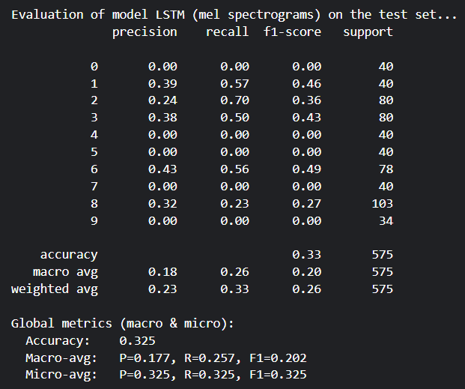
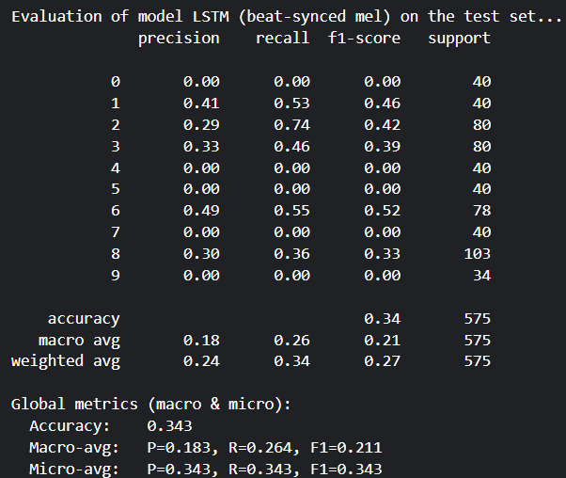
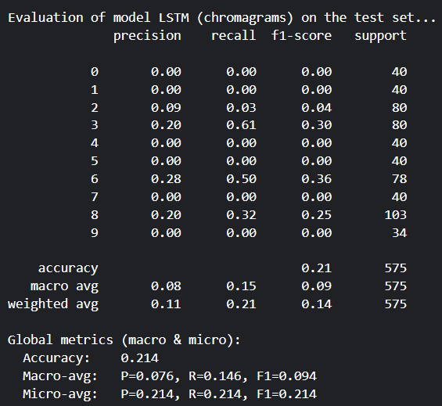
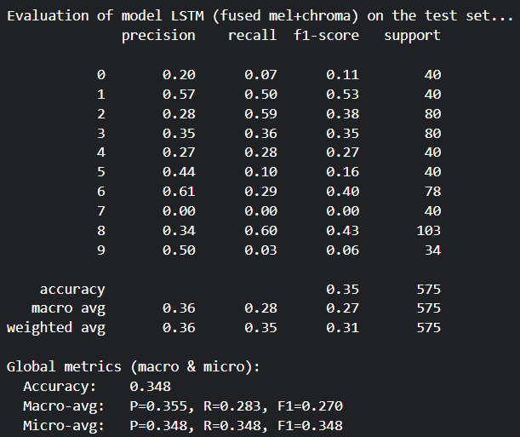

Τα διαγράμματα των αποτελεσμάτων φαίνονται ακολούθως:
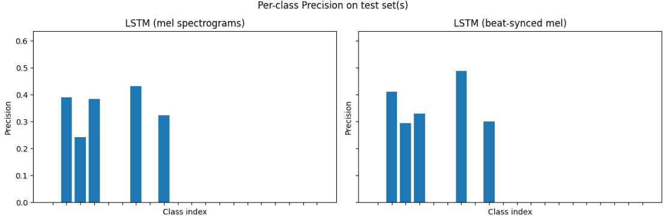
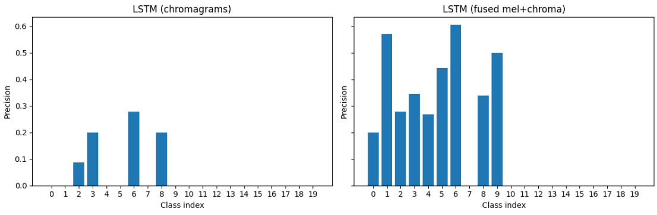
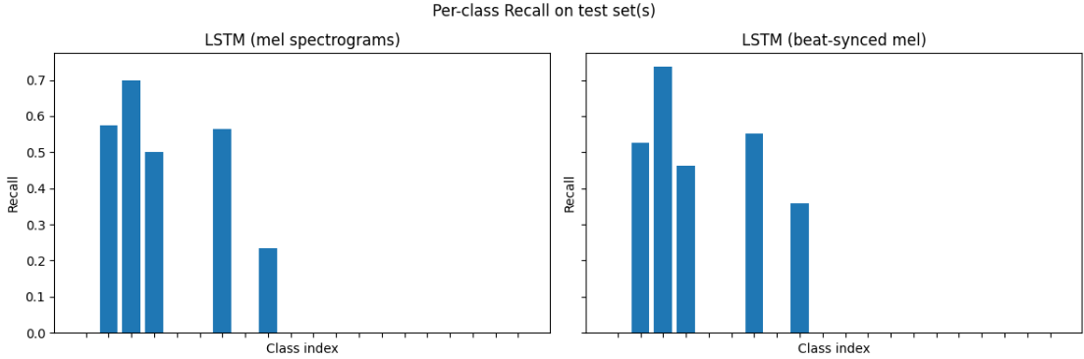
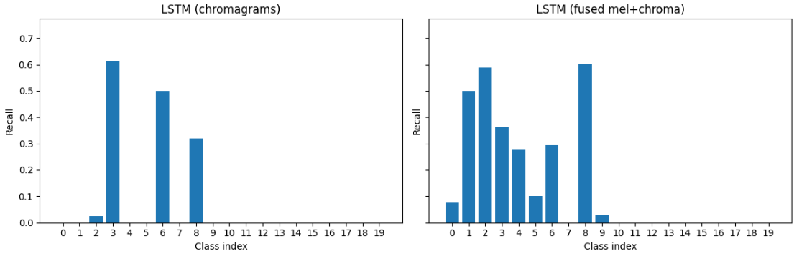
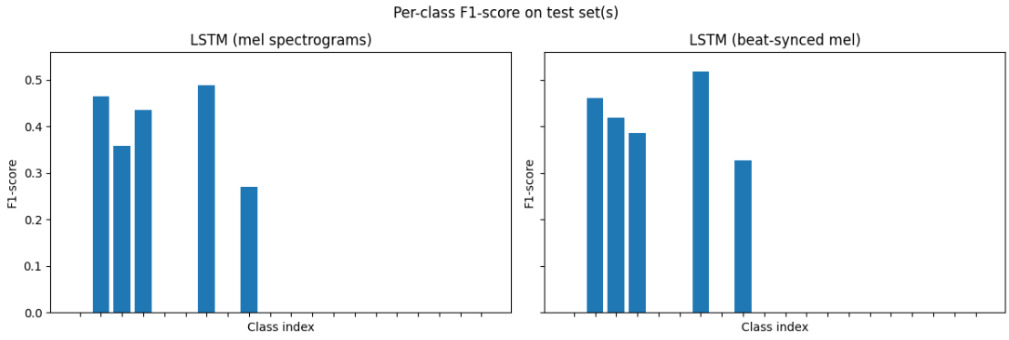
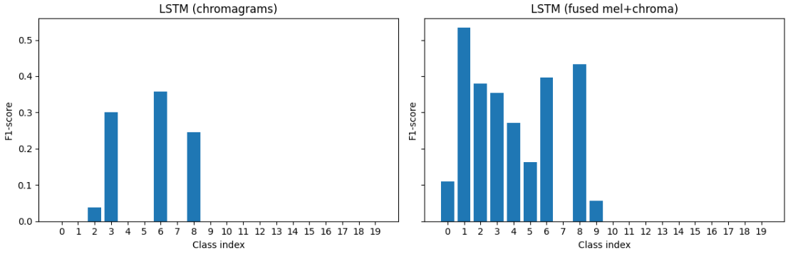

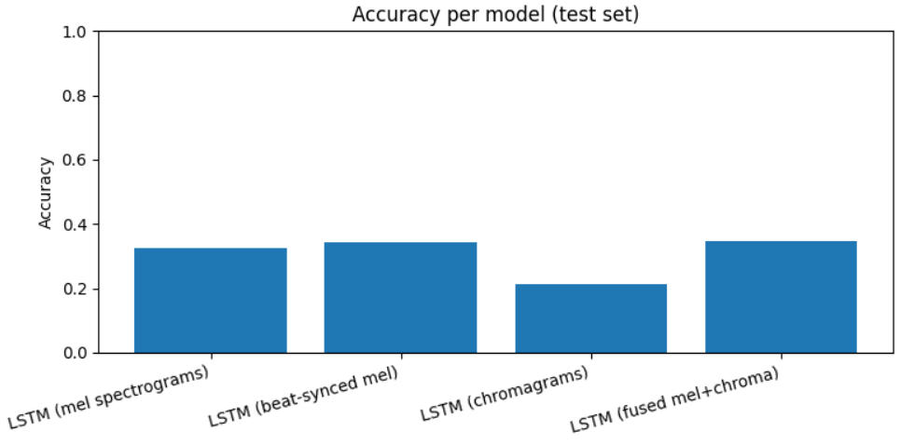
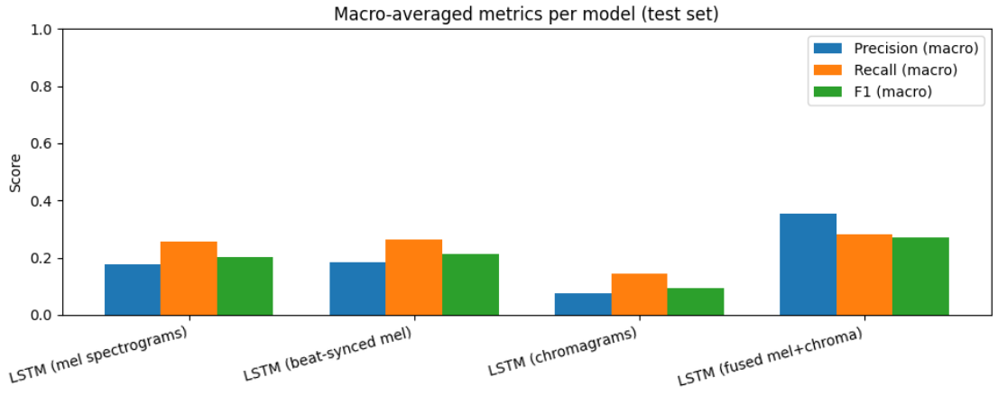
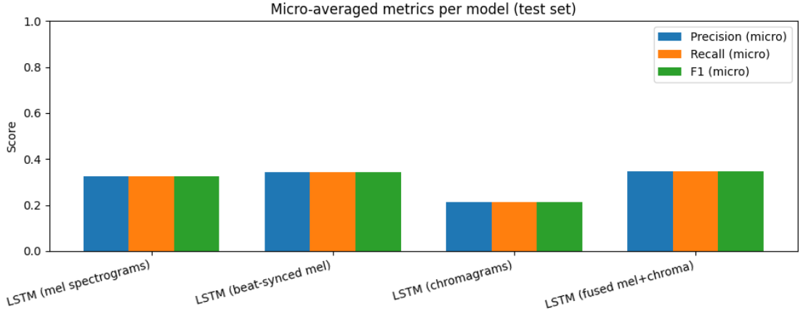

Πρώτα, το accuracy μετρά το ποσοστό των σωστών προβλέψεων σε όλα τα δείγματα. Σε πρόβλημα 10-ταξικής ταξινόμησης, η τυχαία επιλογή θα έδινε περίπου 10% accuracy. Στα αποτελέσματά μας, το LSTM με chromagrams φτάνει περίπου στο 21%, τα μοντέλα με mel/beat-mel γύρω στο 32-34%, ενώ το fused mel+chroma φτάνει περίπου στο 35%. Άρα όλα τα μοντέλα ξεπερνούν την τυχαία πρόβλεψη, με το fused να είναι ελαφρώς καλύτερο συνολικά.
Οι μετρικές precision, recall και F1 score ορίζονται ανά κλάση. Για μια δεδομένη κλάση (π.χ. label 2):

- το precision δείχνει «πόσο συχνά έχουμε δίκιο όταν προβλέπουμε αυτή την κλάση», δηλαδή το ποσοστό των προβλέψεων της κλάσης που είναι σωστές (TP / (TP + FP)). Χαμηλό precision σημαίνει πολλά false positives για τη συγκεκριμένη κλάση.
- το recall δείχνει «τι ποσοστό των πραγματικών δειγμάτων της κλάσης καταφέραμε να βρούμε», δηλαδή TP / (TP + FN). Χαμηλό recall σημαίνει ότι αφήνουμε πολλά δείγματα της κλάσης απ’ έξω (πολλά false negatives).
- το F1 score είναι ο αρμονικός μέσος του precision και του recall (F1 = 2PR / (P + R)) και είναι υψηλό μόνο όταν και τα δύο είναι σχετικά υψηλά. Σε πολλές κλάσεις βλέπουμε ότι αν είτε το precision είτε το recall είναι μηδέν (το μοντέλο δεν προβλέπει καθόλου την κλάση ή δεν πετυχαίνει ποτέ), τότε και το F1 γίνεται 0.

Για να συνοψίσουμε την απόδοση σε όλες τις κλάσεις, χρησιμοποιήσαμε macro και micro averaged μετρικές:

- Το macro-averaged precision/recall/F1 υπολογίζει πρώτα το precision/recall/F1 για κάθε κλάση ξεχωριστά και μετά παίρνει τον απλό μέσο όρο. Όλες οι κλάσεις έχουν ίσο βάρος, ανεξάρτητα από το πόσα δείγματα έχουν. Έτσι, αν το μοντέλο αποτυγχάνει πλήρως σε κάποιες κλάσεις (π.χ. F1=0), το macro-F1 πέφτει σημαντικά, ακόμα κι αν οι υπόλοιπες κλάσεις δουλεύουν καλά.
- Το micro-averaged precision/recall/F1 υπολογίζει τα συνολικά TP, FP και FN σε όλες τις κλάσεις μαζί και μετά βγάζει μία κοινή τιμή. Στο πολυταξικό πρόβλημά μας (ένα label ανά δείγμα), το micro precision, recall και F1 είναι αριθμητικά ίσα με το accuracy. Έτσι, οι τιμές micro-F1 ≈ 0.325, 0.214, 0.348, 0.343 για τα τέσσερα μοντέλα συμπίπτουν ουσιαστικά με τα αντίστοιχα accuracies.

Στα αποτελέσματά μας βλέπουμε συχνά μεγάλη απόκλιση μεταξύ accuracy/micro-F1 και macro-F1. Για παράδειγμα, στο fused μοντέλο έχουμε accuracy ≈ 0.348 αλλά macro-F1 ≈ 0.270. Στο chroma μοντέλο η διαφορά είναι ακόμη πιο μεγάλη (accuracy ≈ 0.214 αλλά macro-F1 ≈ 0.094). Αυτό συμβαίνει επειδή το δίκτυο «μαθαίνει» καλύτερα κάποιες κλάσεις (π.χ. κλάσεις 1, 2, 3, 6, 8) και ουσιαστικά αγνοεί άλλες (0, 4, 5, 7, 9), για τις οποίες precision, recall και F1 είναι σχεδόν μηδέν. Το accuracy/ micro-F1 είναι κυριαρχούμενο από τις κλάσεις με περισσότερα δείγματα και όπου το μοντέλο τα πάει καλύτερα, ενώ το macro-F1 τιμωρεί έντονα τις κλάσεις στις οποίες το μοντέλο αποτυγχάνει πλήρως. Άρα, μεγάλη απόκλιση μεταξύ accuracy και macro-F1 σημαίνει ότι το μοντέλο είναι «ανισόρροπο»: προβλέπει ικανοποιητικά ορισμένα genres, αλλά σε άλλα genres (συχνά λιγότερο δημοφιλή ή πιο δύσκολα) δεν κάνει σχεδόν ποτέ σωστή πρόβλεψη.
Γενικότερα, μεγάλη διαφορά ανάμεσα στο micro F1 και στο macro F1 υποδηλώνει ανισοκατανομή στην απόδοση μεταξύ κλάσεων. Το micro F1 βλέπει μόνο το συνολικό πλήθος σωστών/λάθος προβλέψεων και μπορεί να είναι σχετικά υψηλό, ενώ το macro F1 «βλέπει» ότι κάποιες κλάσεις έχουν F1 πολύ κοντά στο 0. Στο δικό μας πρόβλημα, αυτό φαίνεται καθαρά στα μοντέλα chroma και mel/beat-mel: το micro F1 κινείται γύρω στο 0.21–0.34, αλλά το macro F1 είναι σαφώς χαμηλότερο (≈0.09–0.21), λόγω πολλών κλάσεων με μηδενικά metrics. Για ένα πρόβλημα όπου όλες οι κλάσεις θεωρούνται εξίσου σημαντικές, θα προτιμούσαμε να βασιστούμε περισσότερο στο macro-F1 και στα per-class scores, παρά μόνο στο accuracy.
Όσον αφορά τη σχετική σημασία precision και recall, υπάρχουν πολλά παραδείγματα όπου το ένα είναι πιο κρίσιμο από το άλλο:

- Σε εφαρμογές όπως spam filtering ή αυτόματος εντοπισμός απάτης με πιστωτικές κάρτες, συχνά θέλουμε υψηλό precision: δεν θέλουμε να χαρακτηρίζουμε πολλά «καλά» emails ή συναλλαγές ως spam/απάτη (χαμηλό false positive rate), ακόμη κι αν χάσουμε μερικά spam (κάποια false negatives).
- Αντίθετα, σε εφαρμογές ιατρικής διάγνωσης ή ανίχνευσης σπάνιων αστοχιών (fault detection), συνήθως μας ενδιαφέρει πολύ υψηλό recall: προτιμάμε να εντοπίσουμε σχεδόν όλα τα θετικά περιστατικά, ακόμη κι αν έχουμε περισσότερους ψευδώς θετικούς, γιατί το κόστος να χάσουμε ένα πραγματικά θετικό δείγμα (π.χ. ασθενή) είναι πολύ μεγάλο.

Σε τέτοια σενάρια, ένα «καλό» συνολικό accuracy ή F1 δεν είναι αρκετό από μόνο του για να επιλέξουμε μοντέλο. Μπορεί π.χ. ένα μοντέλο να έχει ελαφρώς χαμηλότερο συνολικό F1 αλλά σημαντικά καλύτερο recall στην κλάση που μας ενδιαφέρει, οπότε αυτό να είναι το καταλληλότερο. Αντίστοιχα, αν το επιχειρησιακό κόστος των false positives είναι υψηλό, μπορεί να προτιμήσουμε μοντέλο με υψηλότερο precision, ακόμη κι αν το accuracy/ F1 είναι χαμηλότερο.
Στο δικό μας πρόβλημα μουσικού είδους, όλες οι κλάσεις αντιμετωπίζονται περίπου ισότιμα: δεν υπάρχει genre που να είναι «κρίσιμο» όπως μια ιατρική διάγνωση. Για αυτό, η πιο κατάλληλη μετρική είναι ένας συνδυασμός:

- macro-F1 (ώστε να αξιολογούμε ισότιμα όλα τα genres), και
- per-class precision/recall/F1 και τα αντίστοιχα διαγράμματα (ώστε να βλέπουμε ποιες κλάσεις αναγνωρίζονται καλά και ποιες αγνοούνται από το δίκτυο).

Με βάση αυτές τις μετρικές, το LSTM με fused mel+chroma έχει τη συνολικά καλύτερη συμπεριφορά (υψηλότερο accuracy/micro-F1 και μεγαλύτερο macro-F1), αλλά τα αποτελέσματα δείχνουν ότι ακόμη και αυτό το μοντέλο αποτυγχάνει σε ορισμένες κλάσεις (π.χ. κλάση 7). Άρα, η επιλογή «καλύτερου» μοντέλου δεν πρέπει να γίνει μόνο με βάση μία τιμή accuracy ή F1, αλλά με προσεκτική εξέταση των macro metrics και των ανά-κλάση μετρικών, ώστε να είμαστε βέβαιοι ότι η απόδοση είναι ικανοποιητική για όλες τις κλάσεις του προβλήματος.

Κύριο Μέρος Εργαστηρίου

- Βήμα 7.1: 2D CNN

- Βήμα 7.2: AST - Audio Spectrogram Transformer

- Βήμα 8: Εκτίμηση συναισθήματος – συμπεριφοράς με παλινδρόμηση

- Βήμα 9: Μεταφορά γνώσης (Transfer Learning)

- Βήμα 10: Εκπαίδευση σε πολλαπλά προβλήματα
(Multitask Learning)

Βιβλιογραφία

- Διαμαντάρας, Κ., & Μπότσης, Δ. Α. (2019). Μηχανική μάθηση. Αθήνα: Κλειδάριθμος. ISBN: 978-960-461-995-5.
https://www.researchgate.net/publication/257365356_Speaker_Recognition_for_Mobile_User_Authentication_An_Android_Solution/figures?lo=1
- Bishop, C. M. (2019). Αναγνώριση προτύπων και μηχανική μάθηση. Εκδόσεις Fountas. ISBN: 9789603307907

Σ.Η.Μ.Μ.Υ. Ε.Μ.Π.
Νοέμβριος 2025

